**Capítulo VINTE E QUATRO**

**NIO.2**

**Objetivos do Exame**

* Usar a interface Path para operar em caminhos de arquivos e diretórios.
* Usar a classe Files para verificar, ler, excluir, copiar, mover e gerenciar metadados de um arquivo ou diretório.

**NIO.2**

No último capítulo, revisamos as classes do pacote java.io.

Nas primeiras versões do Java, este pacote, especialmente a classe File, fornecia suporte para operações de arquivos. No entanto, ele tinha alguns problemas, como falta de funcionalidade e suporte limitado a atributos de arquivos.

Por essa razão, o Java 1.4 introduziu a API NIO (Non-blocking Input/Output) no pacote java.nio, implementando novas funcionalidades como canais, buffers e novos conjuntos de caracteres.

No entanto, essa API não resolveu completamente os problemas com o pacote java.io, então, no Java 7, a API NIO.2 foi adicionada no pacote java.nio.file (na verdade, como este é um novo pacote, o NIO.2 não é uma atualização da API NIO; além disso, elas se concentram em coisas diferentes).

O NIO.2 fornece melhor suporte para acesso a arquivos e ao sistema de arquivos, links simbólicos, interoperabilidade, exceções, entre outros.

As principais classes de java.nio.file, Path, Paths e Files, têm como objetivo fornecer uma maneira mais fácil de trabalhar com arquivos e substituir a classe java.io.File.

Essas classes serão o foco deste capítulo. Vamos começar com Path e Paths.

**A interface Path**

No capítulo anterior, também revisamos conceitos como sistemas de arquivos e caminhos.

Bem, a interface Path define um objeto que representa o caminho até um arquivo ou diretório.

Quando você pensa no fato de que um caminho varia entre diferentes sistemas de arquivos, faz sentido que Path seja uma interface. Graças a isso, o Java lida de forma transparente com diferentes implementações entre plataformas.

Por exemplo, aqui estão algumas diferenças entre sistemas baseados em Windows e sistemas baseados em Unix:

* Sistemas baseados em Windows não diferenciam maiúsculas de minúsculas, enquanto sistemas baseados em Unix diferenciam.
* Em sistemas baseados em Windows, os caminhos são separados por barras invertidas. Em sistemas baseados em Unix, por barras normais.
* Em sistemas baseados em Windows, o caminho raiz é uma letra de unidade (geralmente c:). Em sistemas baseados em Unix, é uma barra normal (/).
* Por causa disso, em sistemas baseados em Windows, um caminho absoluto começa com uma letra de unidade (como c:\temp\file.txt). Em sistemas baseados em Unix, começa com uma barra (como /temp/file.txt).

Como Path é uma interface e o Java lida com suas implementações, temos que usar uma classe utilitária para criar instâncias de Path.

java.nio.file.Paths é essa classe. Ela fornece dois métodos para criar um objeto Path:

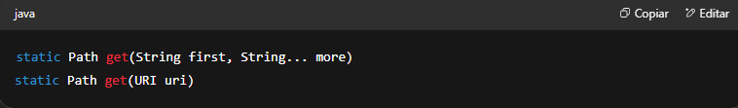

Tenha muito cuidado com os nomes:

* Path é a interface com métodos para trabalhar com caminhos.
* Paths é a classe com métodos estáticos para criar um objeto Path.

Com a primeira versão de Paths.get(), você pode criar um objeto Path dessas maneiras:

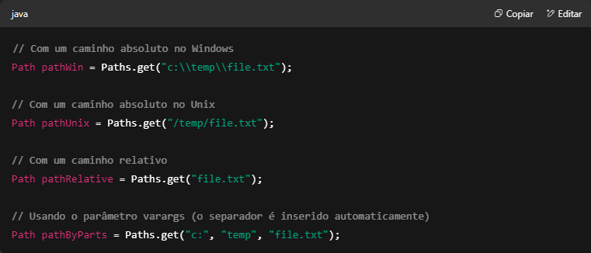

Com a segunda versão, você tem que usar uma instância de java.net.URI. Como estamos trabalhando com arquivos, o esquema da URI deve ser file://:

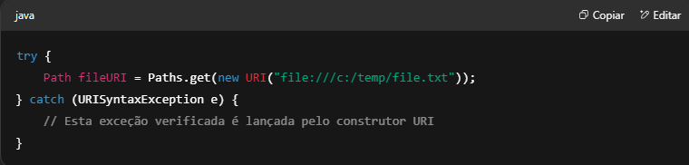

Se você não quiser capturar URISyntaxException, pode usar o método estático URI.create(String). Ele encapsula a exceção URISyntaxException em uma IllegalArgumentException (uma subclasse de RuntimeException):

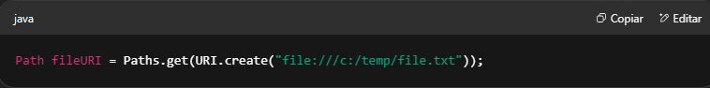

Observe as três barras. file:/// representa um caminho absoluto (o esquema file:// mais uma barra para o diretório raiz). Podemos testar isso com a ajuda do método toAbsolutePath(), que retorna a representação absoluta de um objeto Path:

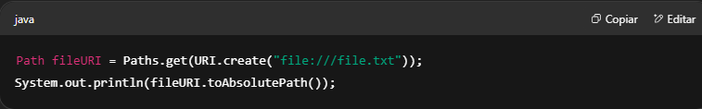

Isso imprimirá:

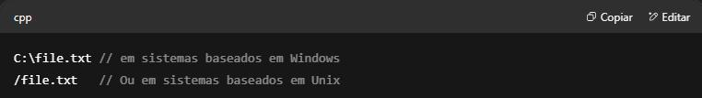

Também podemos criar um Path a partir de um File e vice-versa:

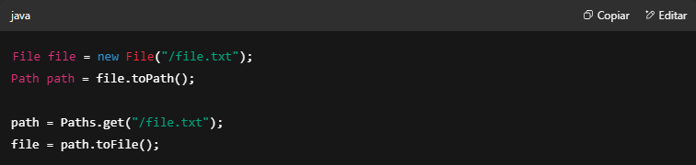

E só para deixar claro que a instância de Path é dependente do sistema, deixe-me dizer que Paths.get() é na verdade equivalente a:

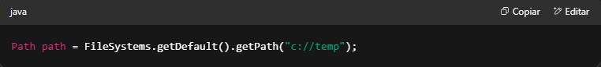

Como você pode ver nos exemplos, a representação do caminho absoluto de um objeto Path possui um componente raiz (ou c:\ ou /) e uma sequência de nomes separados por uma barra (normal ou invertida).

Esses nomes representam os diretórios necessários para navegar até o arquivo ou diretório de destino. O último nome na sequência representa o nome do arquivo ou diretório de destino.

Por exemplo, os elementos do caminho c:\temp\dir1\file.txt (ou seu equivalente no Unix, /temp/dir1/file.txt) são:

* Raiz: c:\ (ou /)
* Nome 1: temp
* Nome 2: dir1
* Nome 3: file.txt

O objeto Path possui alguns métodos para obter essas informações. Exceto por toString() e getNameCount(), cada um desses métodos retorna um objeto Path:

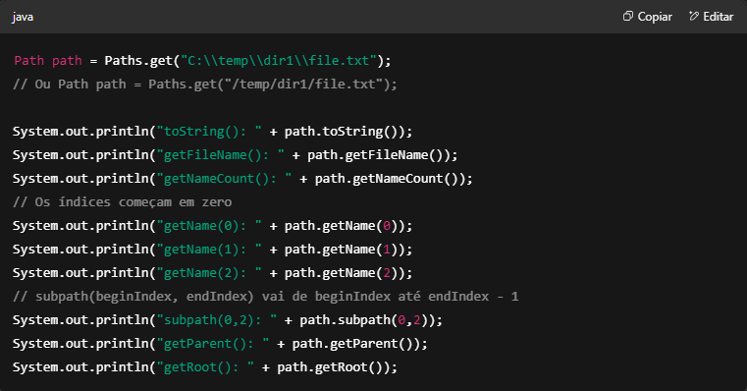

A saída:

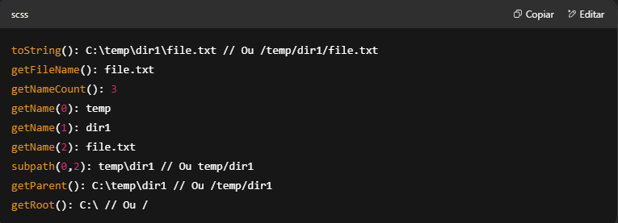

Passar um índice inválido para getName() e subpath() lançará uma IllegalArgumentException (uma RuntimeException).

Se o caminho for especificado como relativo (e assumindo que esse código seja executado a partir do diretório c:\temp):

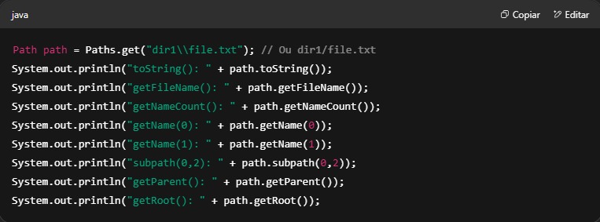

A saída:

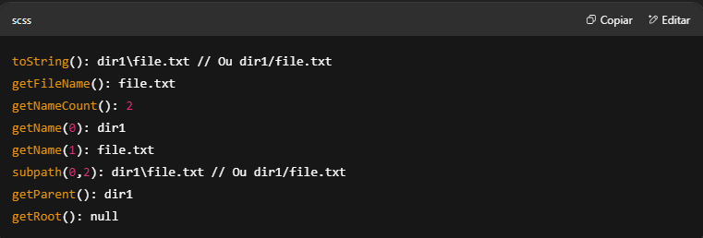

Ao trabalhar com caminhos, você pode usar:

* . para se referir ao diretório atual
* .. para se referir ao diretório pai

Por exemplo:

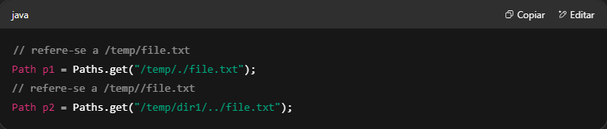

Nesses casos, você pode usar o método normalize() para remover redundâncias como . e .. (em outras palavras, para “normalizar” o caminho):

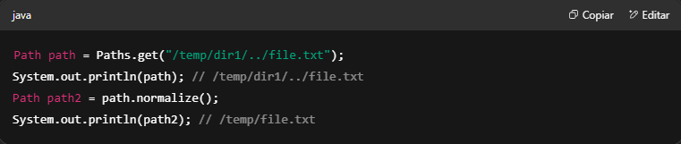

Este método não acessa o sistema de arquivos para saber se um arquivo existe, então remover .. e um nome anterior de um caminho pode resultar em um caminho que não referencia mais o arquivo original. Isso pode acontecer quando esse nome anterior for um link simbólico (uma referência a outro arquivo).

É melhor usar o método toRealPath():

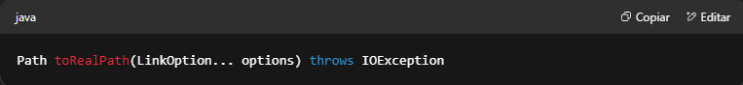

Este método faz o seguinte:

* Se LinkOption.NOFOLLOW_LINKS for passado como argumento, links simbólicos não são seguidos (por padrão, são).
* Se o caminho for relativo, ele retorna um caminho absoluto.
* Retorna um Path com elementos redundantes removidos (se houver).

Podemos combinar dois caminhos. Há dois casos.

**Primeiro caso**: Se tivermos um caminho absoluto e quisermos combiná-lo com um segundo caminho que não tenha um elemento raiz (um caminho parcial), o segundo caminho é acrescentado:

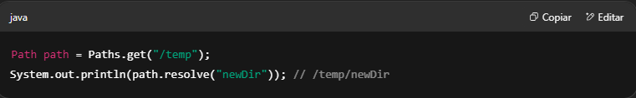

**Segundo caso**: Se tivermos um caminho parcial ou relativo e quisermos combiná-lo com um caminho absoluto, esse caminho absoluto é retornado:

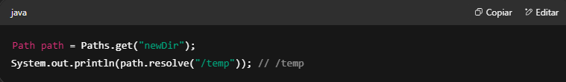

O método relativize() também é interessante.

path1.relativize(path2) é como dizer: “me diga um caminho que mostre como ir de path1 até path2”.

Por exemplo, se estamos no diretório /temp e queremos ir para /temp/dir1/subdir, precisamos ir primeiro para dir1 e depois para subdir:

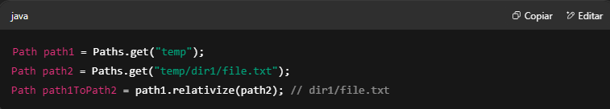

Se os caminhos representarem dois caminhos relativos sem nenhuma outra informação, eles são considerados irmãos, então é preciso ir ao diretório pai e depois ao outro diretório:

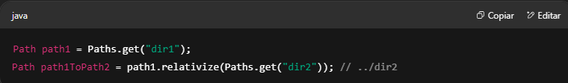

Observe que ambos os exemplos usam caminhos relativos.

Se um dos caminhos for absoluto, um caminho relativo não pode ser construído por falta de informações, e uma IllegalArgumentException será lançada.

Se ambos os caminhos forem absolutos, o resultado dependerá do sistema.

A interface Path implementa a interface Iterable, então você pode fazer algo assim:

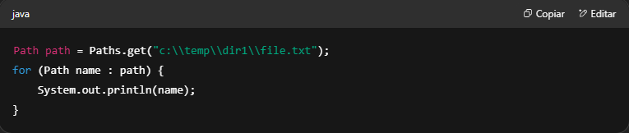

A saída:

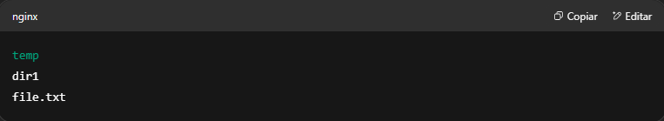

A interface Path implementa Comparable e o método equals() para testar dois caminhos quanto à igualdade.

compareTo() compara dois caminhos lexicograficamente. Ele retorna:

* Zero se o argumento for igual ao caminho.
* Um valor menor que zero se este caminho for lexicograficamente menor que o argumento.
* Um valor maior que zero se este caminho for lexicograficamente maior que o argumento.

A implementação de equals() é dependente do sistema (por exemplo, ela não diferencia maiúsculas de minúsculas em sistemas Windows). No entanto, ela retorna false se o argumento não for um Path ou se pertencer a um sistema de arquivos diferente.

Além disso, os métodos startsWith() e endsWith() testam se um caminho começa ou termina com uma String (nesse caso, os métodos retornam true somente se a string representar um elemento real) ou com um Path. Dado:

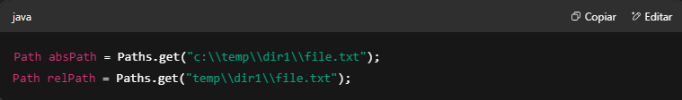

boolean startsWith(Path other)

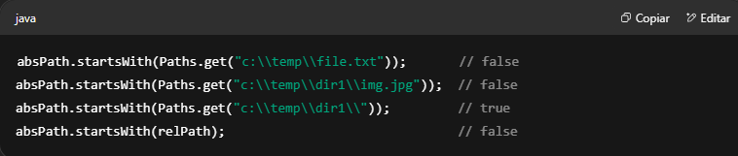

boolean startsWith(String other)

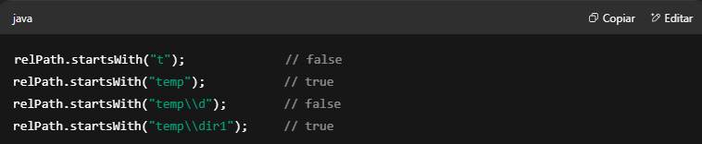

boolean endsWith(Path other)

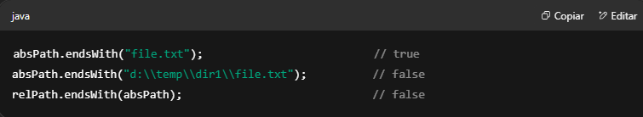

boolean endsWith(String other)

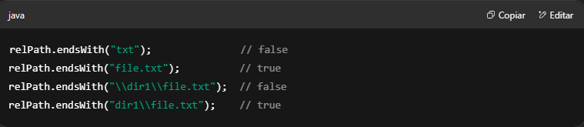

Esses métodos não levam em conta separadores finais, então se tivermos o Path temp/dir1, invocar, por exemplo, endsWith() com dir1/ retorna true.

**A classe Files**

A classe java.nio.file.Files possui métodos estáticos para operações comuns em arquivos e diretórios. Em contraste com a classe java.io.File, todos os métodos de Files funcionam com objetos Path (então, não confunda File com Files).

Por exemplo, podemos verificar se um caminho realmente existe (ou não existe) com os métodos:

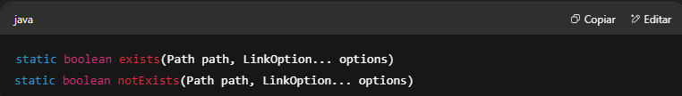

Se LinkOption.NOFOLLOW_LINKS estiver presente, links simbólicos não são seguidos (por padrão, são).

Podemos verificar se um caminho é legível (não é, se o arquivo não existir ou se a JVM não tiver privilégios para acessá-lo):

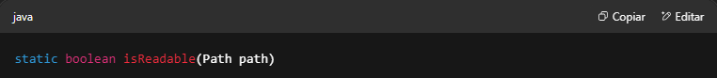

Podemos verificar se um caminho é gravável (não é, se o arquivo não existir ou se a JVM não tiver privilégios para acessá-lo):

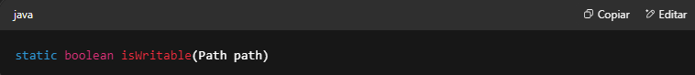

Podemos verificar se um arquivo existe e é executável:

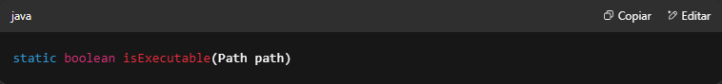

Ou até verificar se dois caminhos referem-se ao mesmo arquivo (útil se um dos caminhos representar um link simbólico). Se ambos os objetos Path forem iguais, esse método retorna true sem verificar se o arquivo existe:

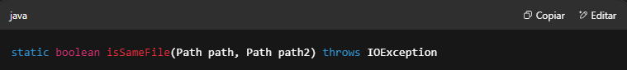

Para ler um arquivo, podemos carregar o arquivo inteiro na memória (útil apenas para arquivos pequenos) com os métodos:

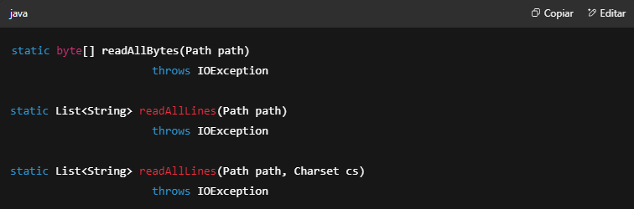

Por exemplo:

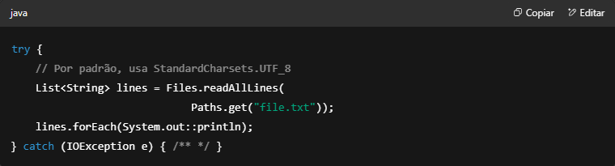

Ou, para ler um arquivo de forma eficiente:

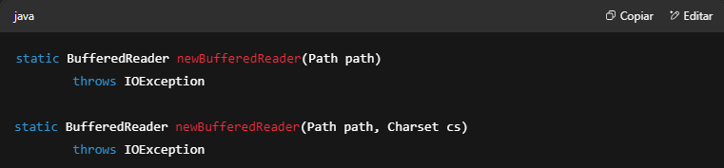

Por exemplo:

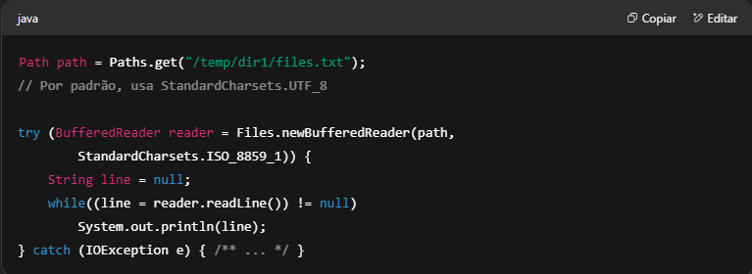

A classe Files possui dois métodos para excluir arquivos/diretórios.

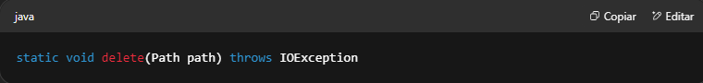

Ele remove o arquivo/diretório ou lança uma exceção se algo falhar:

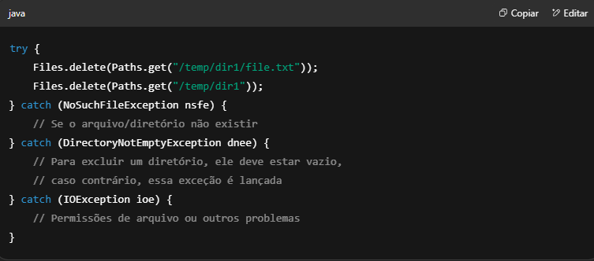

O segundo método é:

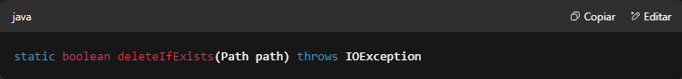

Este método retorna true se o arquivo foi excluído ou false se o arquivo não pôde ser removido porque não existia; ou seja, ao contrário do primeiro método, ele **não** lança NoSuchFileException (mas ainda lança DirectoryNotEmptyException e IOException para outros problemas):

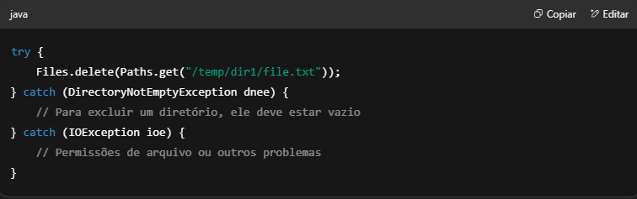

Para copiar arquivos/diretórios, temos o método:

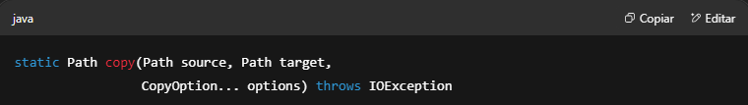

Ele retorna o caminho para o arquivo de destino, e ao copiar um diretório, seu conteúdo **não** será copiado.

Por padrão, a cópia falha se o arquivo de destino já existir. Além disso, atributos de arquivos não são copiados e, ao copiar um link simbólico, o alvo do link será copiado.

Podemos personalizar esse comportamento com os seguintes enums CopyOption:

* StandardCopyOption.REPLACE_EXISTING  
  Executa a cópia quando o destino já existe. Se o destino for um link simbólico, o próprio link é copiado. Se o destino for um diretório não vazio, uma FileAlreadyExistsException é lançada.
* StandardCopyOption.COPY_ATTRIBUTES  
  Copia os atributos do arquivo associado ao arquivo de origem para o destino. Os atributos exatos suportados dependem do sistema de arquivos e da plataforma, exceto last-modified-time, que é suportado em todas as plataformas.
* LinkOption.NOFOLLOW_LINKS  
  Indica que links simbólicos não devem ser seguidos, apenas copiados.

Exemplo:

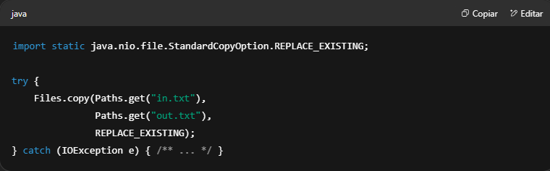

Também existem métodos para copiar entre um fluxo (stream) e um Path:

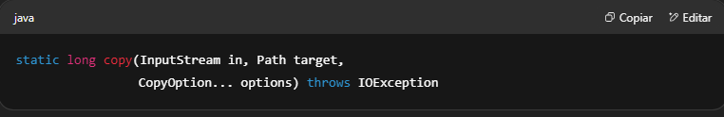

Copia todos os bytes de um fluxo de entrada para um arquivo. Por padrão, a cópia falha se o arquivo de destino já existir ou for um link simbólico. Se a opção StandardCopyOption.REPLACE_EXISTING for especificada e o arquivo de destino já existir, então ele será substituído, se não for um diretório não vazio. Se o arquivo de destino existir e for um link simbólico, então o link simbólico é substituído. Na verdade, no Java 8, a opção REPLACE_EXISTING é a única exigida por este método.

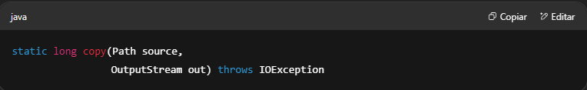

Copia todos os bytes de um arquivo para um fluxo de saída.

Exemplo:

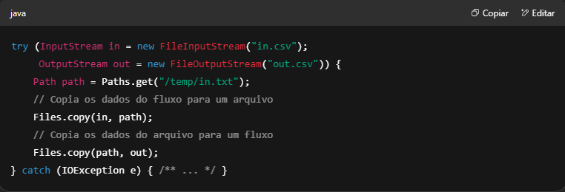

**Para mover ou renomear um arquivo/diretório, temos o método:**

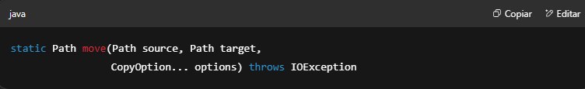

Por padrão, este método seguirá links, lançará uma exceção se o arquivo já existir e **não** realizará uma movimentação atômica.

Podemos personalizar esse comportamento com os seguintes enums CopyOption:

* StandardCopyOption.REPLACE_EXISTING  
  Executa a movimentação quando o destino já existe. Se o destino for um link simbólico, somente o link é movido.
* StandardCopyOption.ATOMIC_MOVE  
  Executa a movimentação como uma operação atômica. Se o sistema de arquivos não suportar uma movimentação atômica, uma exceção será lançada.

Este método pode mover um diretório não vazio. No entanto, se o destino existir, tentar mover um diretório não vazio lançará uma DirectoryNotEmptyException. Esta exceção também será lançada ao tentar mover um diretório não vazio entre unidades ou partições.

Exemplo:

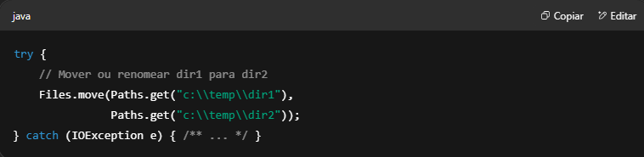

**Gerenciando metadados**

Ao falar de um sistema de arquivos, metadados nos fornecem informações sobre um arquivo ou diretório, como seu tamanho, permissões, data de criação, etc. Essas informações são chamadas de **atributos**, e alguns deles são dependentes do sistema.

A classe Files possui alguns métodos para obter ou definir alguns atributos de um objeto Path:

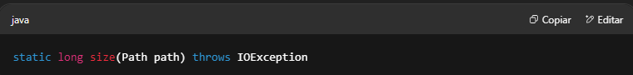

Retorna o tamanho de um arquivo (em bytes).

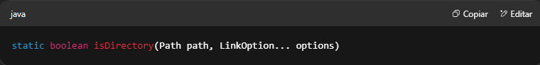

Testa se um arquivo é um diretório.

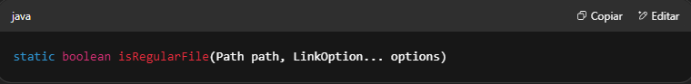

Testa se um arquivo é um arquivo comum.

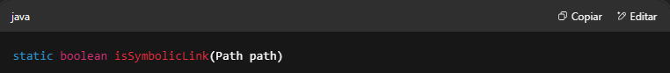

Testa se um arquivo é um link simbólico.

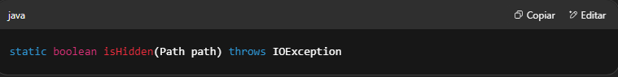

Informa se um arquivo é considerado oculto.

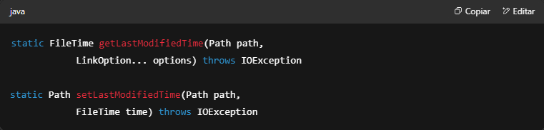

Retorna ou atualiza o tempo da última modificação de um arquivo.

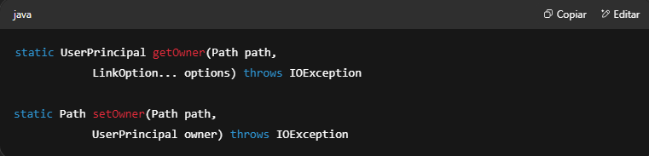

Retorna ou atualiza o proprietário do arquivo.

Nos métodos que aceitam opcionalmente LinkOption.NOFOLLOW_LINKS, os links simbólicos **não** são seguidos (por padrão, **são**).

No caso de getLastModifiedTime() e setLastModifiedTime(), a classe java.nio.file.attribute.FileTime representa o valor de um atributo de marca de tempo do arquivo.

Podemos criar uma instância de FileTime com os métodos estáticos:

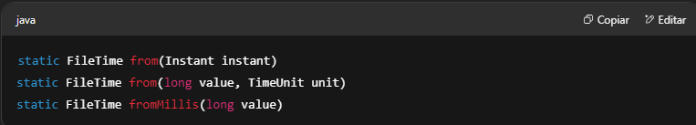

E de um FileTime podemos obter um Instant ou milissegundos como long:

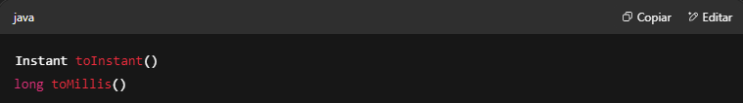

Por exemplo:

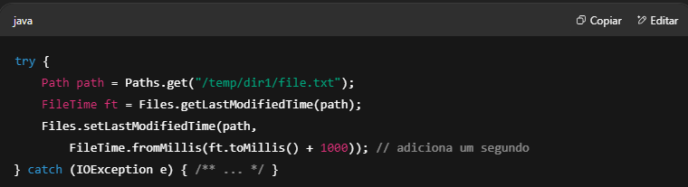

No caso de getOwner() e setOwner(), a interface java.nio.file.attribute.UserPrincipal é uma representação abstrata de uma identidade que pode ser usada assim:

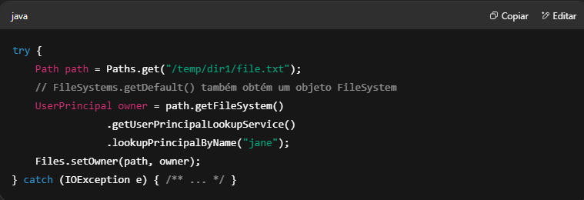

Esses métodos são úteis para obter ou atualizar um único atributo. Mas também podemos obter um grupo de atributos relacionados por funcionalidade ou por uma implementação específica do sistema, como uma visualização (*view*).

As três classes de visualização mais comuns são:

* java.nio.file.attribute.BasicFileAttributeView  
  Fornece uma visualização de atributos básicos suportados por todos os sistemas de arquivos.
* java.nio.file.attribute.DosFileAttributeView  
  Estende BasicFileAttributeView para suportar adicionalmente um conjunto de flags de atributos DOS usados para indicar se o arquivo é somente leitura, oculto, um arquivo de sistema ou arquivado.
* java.nio.file.attribute.PosixFileAttributeView  
  Estende BasicFileAttributeView com atributos suportados em sistemas POSIX, como Linux e Mac. Exemplos desses atributos são proprietário do arquivo, grupo proprietário e permissões de acesso relacionadas.

Você pode obter uma visualização de atributos de arquivo de um tipo dado para ler ou atualizar um conjunto de atributos com o método:

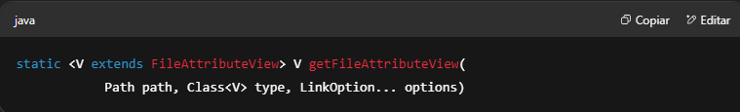

Por exemplo, BasicFileAttributeView tem apenas um método de atualização:

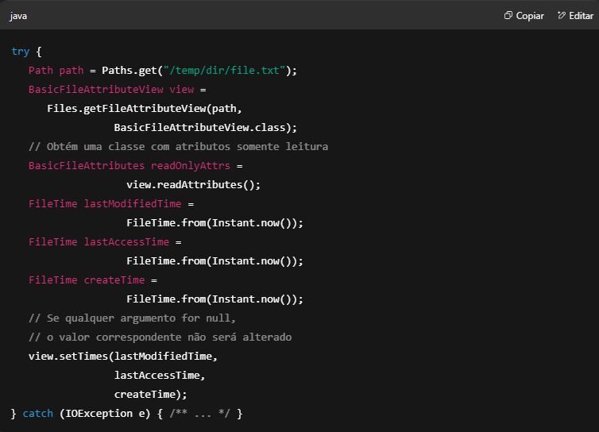

Na maioria das vezes, você trabalhará com as versões somente leitura das visualizações de arquivos. Neste caso, você pode usar o seguinte método para obtê-las diretamente:

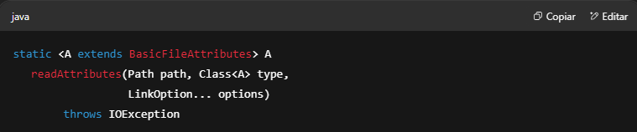

O segundo parâmetro é o tipo de retorno do método, a classe que contém os atributos a serem usados (observe que todas as classes de atributos estendem BasicFileAttributes porque ela contém atributos comuns a todos os sistemas de arquivos). O terceiro argumento é usado quando você deseja seguir links simbólicos.

Aqui está um exemplo de como acessar os atributos de um arquivo usando a classe java.nio.file.attribute.BasicFileAttributes:

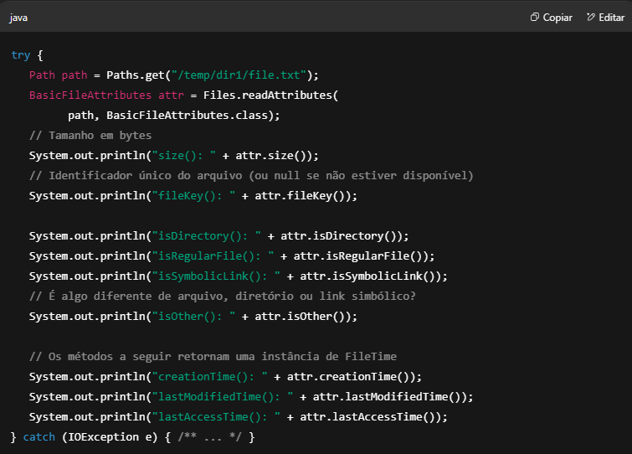

**Pontos-chave**

* As classes principais de java.nio.file são Path, Paths e Files. Elas têm como objetivo substituir a classe java.io.File.
* A interface Path define um objeto que representa o caminho para um arquivo ou diretório.
* java.nio.file.Paths fornece métodos para criar um objeto Path.
* A representação de caminho absoluto de um objeto Path possui um componente raiz (ou c:\ ou /) e uma sequência de nomes separados por uma barra (normal ou invertida).
* A interface Path possui métodos para obter os elementos do caminho, normalizar caminhos e obter atributos do caminho (isAbsolute(), getFileSystem(), etc.), entre outros.
* Também implementa Comparable e equals() para teste de igualdade.
* A classe java.nio.file.Files possui métodos estáticos para operações comuns em arquivos e diretórios. Em contraste com java.io.File, todos os métodos de Files funcionam com objetos Path.
* Exemplos dessas operações incluem verificar existência de arquivo, copiar, mover, excluir e ler.
* Você também pode obter atributos de um arquivo individualmente (com métodos como isHidden()) ou em grupo por meio de visualizações.
* As três classes de visualização mais comuns são BasicFileAttributeView, DosFileAttributeView e PosixFileAttributeView.
* Você pode obter uma visualização de atributos de arquivo de um tipo específico com o método getFileAttributeView().
* Você pode obter uma classe que é uma versão somente leitura da visualização com o método readAttributes().

**Autoavaliação**

**1. Dado:**

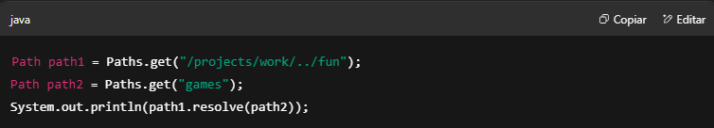

Qual das seguintes é o resultado da execução das linhas acima?

A. /project/work/fun/games  
B. /project/fun/games  
C. /project/work/../fun/games  
D. games

**2. Dado:**

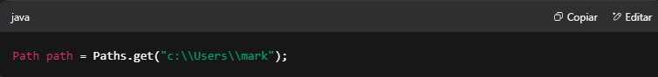

Qual das seguintes retornará Users?

A. path.getRoot()  
B. path.getName(0)  
C. path.getName(1)  
D. path.subpath(0, 0)

**3. Qual das seguintes não é uma opção válida de CopyOption para Files.copy()?**

A. NOFOLLOW_LINKS  
B. REPLACE_EXISTING  
C. ATOMIC_MOVE  
D. COPY_ATTRIBUTES

**4. Dado:**

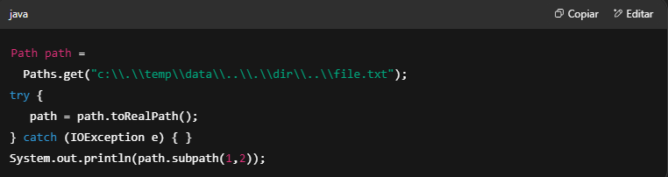

Qual é o resultado?

A. temp  
B. data  
C. dir  
D. file.txt

**5. Qual das seguintes é uma maneira válida de definir o tempo de criação de um arquivo?**

A.

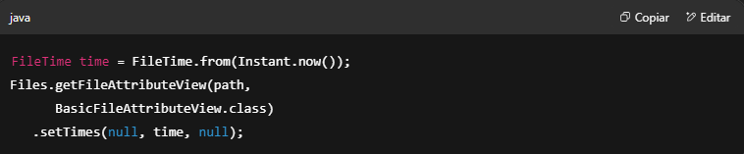

B.

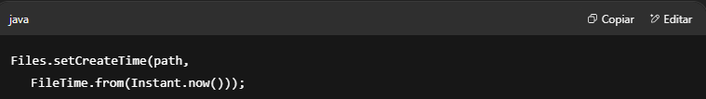

C.

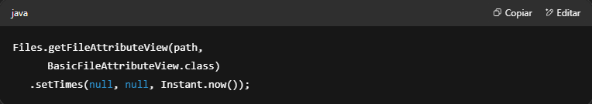

D.

